***C:\Users\opettaja\AppData\Local\Microsoft\Windows\Temporary Internet Files\Content.IE5\QVJNEGA1\MC900098129[1].wmfMIKSI KANNATTAA VALITA VENÄJÄ*:**

* **Venäjän kieli on *ensimmäisellä sijalla* englannin ja ruotsin jälkeen Elinkeinoelämän Keskusliiton mukaan, kun kyseltiin, minkä kielten osaamista työnantajat arvostavat tulevaisuudessa eniten.**
* **Venäjä on *Suomen suurin kauppakumppani*!**
* 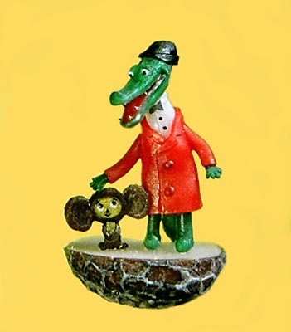**Tekniikan, kaupan ja rakennusalan ammattilaiset tarvitsevat venäjää!**

Крокодил

Гена

* **Palvelualoilla on suuri tarve venäjää osaaville henkilöille, koska maamme on *tulvillaan venäläisiä turisteja*, jotka tuovat meille *työpaikkoja ja rahaa*!**
* **Valitsemalla venäjän erotut muista: kuka tahansa ei osaakaan *mielenkiintoista ja koukuttavaa* venäjää ☺**
* **Aakkoset oppii *muutamassa tunnissa*, ja jo sen jälkeen osaa lukea esim. metroasemien ja katujen nimiä!**

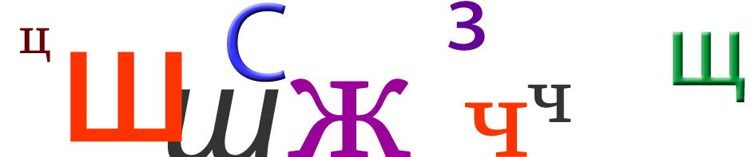

* **Venäjä on englannin ja ruotsin sukukieli. Siinä on paljon lainasanoja englannista, mutta myös suomella ja venäjällä on yhteisiä sanoja:**

|  |
| --- |
| **конь /konj/ RATSU**  **пальто /palto/ TAKKI**  **будка /budka/ KOPPI (vrt putka)**  **закуска /zakuska/ ALKUPALA (vrt suomen sapuska)**  **ym ym** |

* **Tunneilla opiskellaan paitsi kieltä myös tapa*kulttuuria*, musiikkia, tehdään sukelluksia taideteoksiin jne.**
* **Oppitunneilla käytetään usein *tietokoneita* esim. sanaston opiskelussa**
* **Nykyisten venäjänopiskelijoiden mielipiteitä opiskelusta:**

**lö ”olen jotain erityistä, kun osaan venäjää”**

**k ”venäjänopiskelu on hauskaa ja mielenkiintoista, olen oppinut paljon uutta venäjästä”**

**k ” tunnit ovat rentoja, helppo opiskella”**

**Osaat jo venäjää:**

**Yhdistä venäläiset ja suomalaiset sanat:**

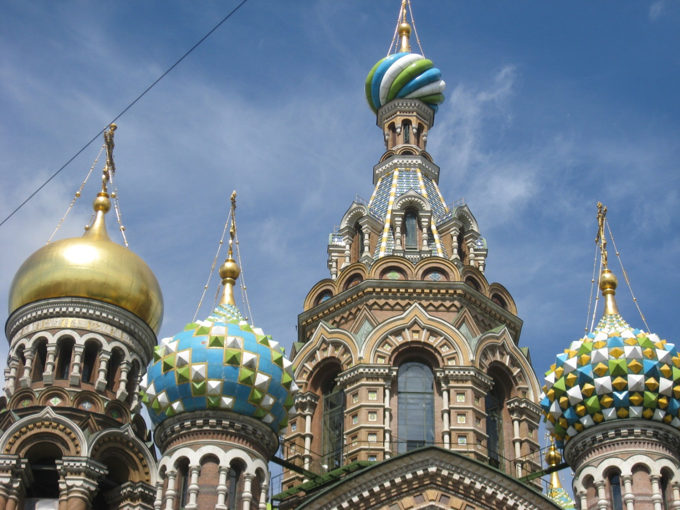

|  |  |
| --- | --- |
| **ТАКСИ** | **TAKSI** |
| **МАМА** | **ÄITI** |
| **АПТЕКА** | **APTEEKKI** |
| **МЕТРО** | **METRO** |
| **РЕСТОРАН** | **RAVINTOLA** |
| **ЛЕНА** | **LEENA** |
| **РАДИО** | **RADIO** |
| **KOT** | **KISSA** |
| **МАСКУ** | **MASKU** |
| **ПАПА** | **ISÄ** |
| **ЛАМПА** | **LAMPPU** |

|  |  |
| --- | --- |
| **Тарья Халонен** | **Tarja Halonen** |
| **Саули Ниинистё** | **Sauli Niinistö** |
|  |  |
|  |  |
|  |  |
|  |  |  |
|  |  |  |
|  |  |  |

**Tervetuloa venäjän luokkaan!**

***Добро пожаловать в кабинет* *русского языка***

